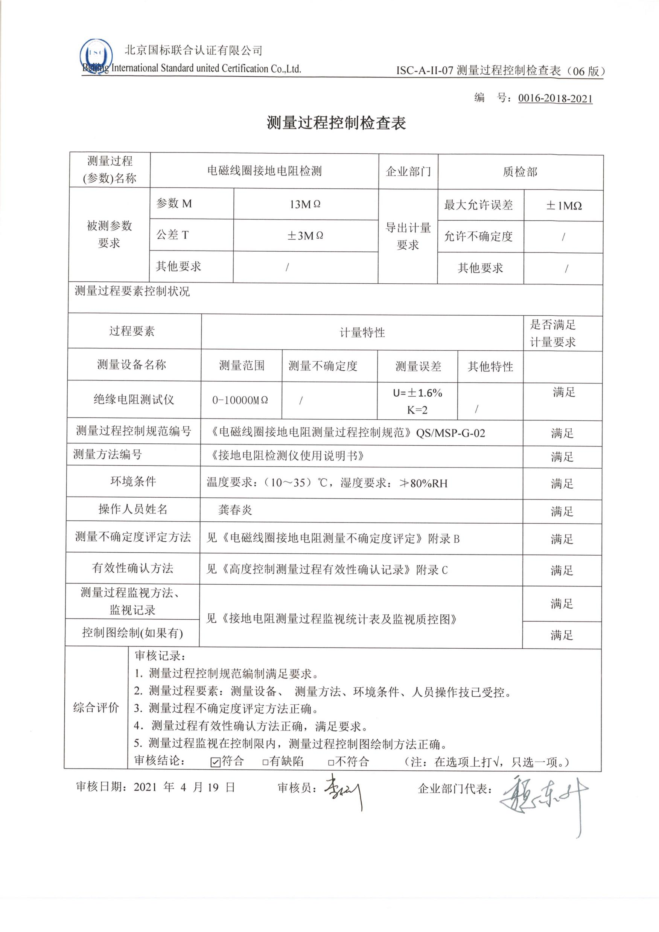
编 号：0016-2018-2021
测量过程控制检查表
测量过程  (参数)名称 |  | 电磁线圈接地电阻检测 |  |  |  | 企业部门 | 质检部
被测参数  要求 |  | 参数M |  | 13MΩ |  | 导出计量要求 | 最大允许误差 |  | ±1MΩ
 |  | 公差T |  | ±3MΩ |  | 导出计量要求 | 允许不确定度 |  | /
 |  | 其他要求 |  | / |  | 导出计量要求 | 其他要求 |  | /
测量过程要素控制状况
过程要素 |  |  | 计量特性 |  |  |  |  |  | 是否满足  计量要求
测量设备名称 |  |  | 测量范围 |  | 测量不确定度 | 测量误差 |  | 其他特性
绝缘电阻测试仪 |  |  | 0-10000MΩ |  | / | U=±1.6%  K=2 |  | / | 满足
测量过程控制规范编号 |  |  | 《电磁线圈接地电阻测量过程控制规范》QS/MSP-G-02 |  |  |  |  |  | 满足
测量方法编号 |  |  | 《接地电阻检测仪使用说明书》 |  |  |  |  |  | 满足
环境条件 |  |  | 温度要求：（10～35）℃，湿度要求：≯80%RH |  |  |  |  |  | 满足
操作人员姓名 |  |  | 龚春炎 |  |  |  |  |  | 满足
测量不确定度评定方法 |  |  | 见《电磁线圈接地电阻测量不确定度评定》附录B |  |  |  |  |  | 满足
有效性确认方法 |  |  | 见《高度控制测量过程有效性确认记录》附录C |  |  |  |  |  | 满足
测量过程监视方法、  监视记录 |  |  | 见《接地电阻测量过程监视统计表及监视质控图》 |  |  |  |  |  | 满足
控制图绘制(如果有) |  |  |  |  |  |  |  |  | 满足
综合评价 | 审核记录：  1. 测量过程控制规范编制满足要求。  2. 测量过程要素：测量设备、 测量方法、环境条件、人员操作技已受控。  3. 测量过程不确定度评定方法正确。  4．测量过程有效性确认方法正确，满足要求。  5. 测量过程监视在控制限内，测量过程控制图绘制方法正确。  审核结论： ☑符合 □有缺陷 □不符合 （注：在选项上打√，只选一项。）
审核日期：2021 年 4 月19 日 审核员： 企业部门代表：

